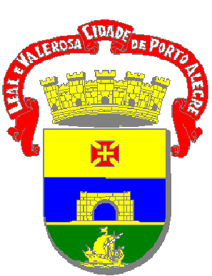
PREFEITURA MUNICIPAL DE PORTO ALEGRE
SECRETARIA MUNICIPAL DE OBRAS E VIAÇÃO
ESCRITÓRIO DE PROJETOS E OBRAS

RUA ALGEMIRO NUNES DA COSTA

REGIÃO NORDESTE

TRECHO: DA RUA REGINA DE ARAUJO À RUA ADOLFO ANELE
EXTENSÃO: 126,35 m

ELABORAÇÃO: Gama Engenharia Ltda

Setembro/2000

